Пресс-релиз
22 июля 2019 года

Самые популярные вопросы, поступившие в Пенсионный фонд

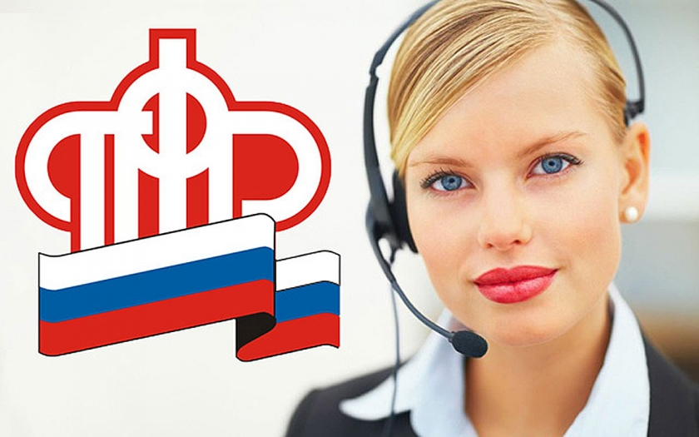

Специалисты Управления Пенсионного фонда РФ в Колпинском районе ежедневно отвечают на десятки вопросов. Публикуем наиболее часто встречающиеся, поступившие в районное пенсионное ведомство в этом году. Самыми популярными темами на этот раз стали вопросы об изменениях в пенсионной системе, индексации страховых пенсий и о льготах для предпенсионеров.

- Почему пенсия перечисляется на банковскую карту кредитного учреждения в разные дни, а не в определенную дату?
- Доставка пенсий и иных социальных выплат производится кредитными организациями в соответствии с графиками выплаты, которые составляются ежемесячно и согласуются с выплатными предприятиями.
Дата выплаты через кредитные учреждения в каждом месяце по объективным причинам имеет переменный характер, при этом соблюдается принцип максимального приближения к фиксированной дате выплаты с учетом выходных и праздничных дней.
Графики выплаты ежемесячно в обязательном порядке размещаются на официальном сайте ПФР, на странице Отделения ПФР по Санкт-Петербургу и Ленинградской области.
- Я проживаю в Германии, страховая пенсия по старости выплачивается на банковский счет, открытый на территории Российской Федерации. Можно ли получать российскую пенсию по месту жительства в Германии?
- Сумма назначенной страховой пенсии лицу, выезжающему (выехавшему) на постоянное жительство за границу, выплачивается на территории Российской Федерации в рублях по доверенности или путем зачисления на его счет в кредитной организации.
Выплата пенсии для указанной категории граждан может производиться на счет банковской карты, открытый на территории Российской Федерации, в том числе с использованием международных платежных систем (например, VISA, Master Card).
- Я использовала средства материнского (семейного) капитала на покупку строящейся квартиры. При подаче заявления в ПФР представила нотариальное обязательство о выделении долей себе, детям и супругу. Когда я должна выделить доли?
- Оформить указанное жилое помещение в общую собственность владельца сертификата, его супруга и их детей с определением размера долей по соглашению необходимо в течение 6 месяцев после снятия обременения или после ввода объекта в эксплуатацию (при отсутствии обременения).
В компетенцию органов ПФР вопросы исполнения обязательств не входят.
- Я устроилась на работу с февраля 2018 года. Почему в выписке из моего лицевого счета не отображаются периоды моей работы за 2019 год?
- Информация о стаже за 2019 год будет отражена на Вашем индивидуальном лицевом счете не ранее апреля 2020 года. Это связано с тем, что страхователи предоставляют сведения на своих работников в ПФР до 1 марта года, следующего за отчетным годом.
- Кто может быть правопреемником моей накопительной пенсии?
- Правопреемником по заявлению может быть любое лицо или несколько лиц, которых еще при жизни сам человек определил своими наследником путем подачи в территориальный орган ПФР заявления о распределении средств пенсионных накоплений по установленной форме с обязательным указанием размера долей (при наличии нескольких правопреемников).
Правопреемники по закону делятся на две очереди:
- к первой очереди относятся дети, в том числе усыновленные, супруг, родители, в том числе усыновители;
- ко второй очереди относятся братья, сестры, бабушки, дедушки и внуки.
- Живу в Санкт-Петербург с 2017 года. В декабре 2018 года оформила страховую пенсию по старости на общих условиях. Отношение по заработной плате составило 2,1. Почему при определении размера пенсии учли отношение по заработной плате 1,2.
- Отношение среднемесячного заработка застрахованного лица к среднемесячной заработной плате в Российской Федерации учитывается в размере не свыше 1,2.
Вместе с тем, для лиц, проживавших на 1 января 2002 года в районах Крайнего Севера и приравненных к ним местностях, в которых установлены районные коэффициенты к заработной плате, отношение ежемесячного заработка застрахованного лица к среднемесячной заработной плате в Российской Федерации учитывается в повышенных размерах.
- Я мать ребенка-инвалида, 2008 года рождения. С января 2019 года я перестала работать и в ПФР оформила выплату по уходу. Будет ли пересмотрен размер этой выплаты?
- Неработающему трудоспособному лицу, осуществляющему уход за ребенком-инвалидом до 1-ого июля .2019 года устанавливалась ежемесячная выплата в размере 5500 рублей, которая начисляется к установленной ребенку-инвалиду пенсии.
С 01.07.2019 вступил в силу Указ Президента РФ от 07.03.2019 № 95 «О внесении изменения в Указ Президента Российской Федерации от 26.02.2013 № 175 "О ежемесячных выплатах лицам, осуществляющим уход за детьми-инвалидами и инвалидами с детства I группы"», на основании которого размер указанной ежемесячной выплаты составил 10 000 рублей.
- Я студент, осуществляю уход за бабушкой, которой 83 года. К ее пенсии установлена компенсационная выплата в размере 1200 рублей. Я хотел устроиться на работу в период летних каникул. Прекратится ли выплата в этом случае?
- Во время официального трудоустройства отсутствует право на выплату по уходу за пожилым человеком старше 80 лет или инвалидом 1 группы. О своем трудоустройстве Вам необходимо проинформировать территориальное Управление ПФР по месту получения выплаты.
- Я приобрету право на страховую пенсию по старости в 65 лет, а супруга в 60 лет. Когда я могу обратиться за накопительной пенсией.
- Граждане, выходящие на пенсию при достижении общеустановленного возраста (мужчины - в 65 лет, женщины – в 60 лет), смогут обратиться за выплатой средств пенсионных накоплений в 60 и 55 лет соответственно.

Продолжение следует….

